**整体结构**

为了隔离业务逻辑职责和逻辑控制职责，我们增加了InquireController，这样Inquire会将对查询的业务逻辑委托给Inquire对象。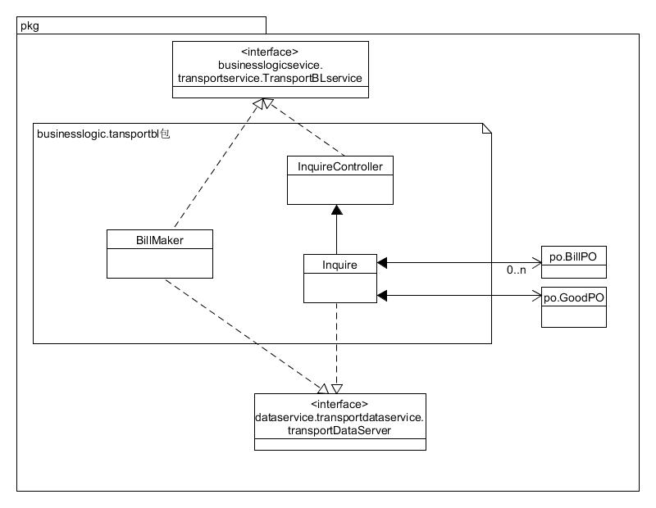BillMaker类内部包含制作各种订单的方法。

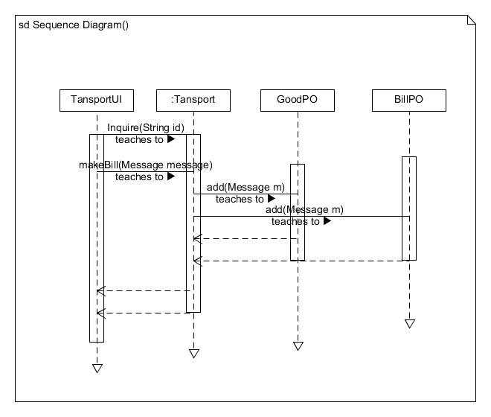

**Transport模块各个类的职责**

|  |  |
| --- | --- |
| **模块** | **职责** |
| LogicController | 负责实现对应于登陆界面所需要的服务 |
| TransportController | 负责实现运输界面需要的服务 |
| User | 系统用户的领域模型对象，拥有用户数据的姓名和密码，解决登陆问题 |
| Tansport | 运输的领域模型对象，拥有一次查询、制作订单所持有的订单号、货物信息、状态、订单信息等信息，可以帮助完成运输界面所需要的服务 |

**模块内部类的接口规范**

**InquireController的接口规范**

|  |  |  |
| --- | --- | --- |
| **提供的服务（供接口）** | | |
| InquireController.Input | 语法 | Public GoodPO inquire(String id)  Public BillPO inquire(String id) |
| 前置条件 | 输入符合规范 |
| 后置条件 | 条用查询方法 |

**Transport的接口规范**

|  |  |  |
| --- | --- | --- |
| **提供的服务（供接口）** | | |
| Transport.collect | 语法 | public OrderBillVO collect(Information infor) |
| 前置条件 | 启动一次揽件 |
| 后置条件 | 根据输入的信息新建订单，更新持久化数据以更改对应商品状态 |
| Transport.collectCal | 语法 | public double collectCal(Information infor) |
| 前置条件 | 揽件过程中已经输入所有订单信息 |
| 后置条件 | 在一次揽件中根据订单信息计算出运费与预估时间 |
| Transport.finish | 语法 | public finfishBillVO finish(Information infor) |
| 前置条件 | 启动一次收件信息录入 |
| 后置条件 | 根据输入的信息新建收件单，更新持久化数据以更改对应商品状态 |
| Transport.arrive | 语法 | public arriveBillVO arrive(Information infor) |
| 前置条件 | 启动一次收件 |
| 后置条件 | 根据输入的信息新建到达单，更新持久化数据以更改对应商品状态 |
| Transport.send | 语法 | public sendBillVO send(Information infor) |
| 前置条件 | 启动一次派件 |
| 后置条件 | 根据输入的信息新建派件单，更新持久化数据以更改对应商品状态 |
| Transport.deliver | 语法 | public deliverBillVO deliver(Information infor) |
| 前置条件 | 启动一次商品中转 |
| 后置条件 | 根据输入的信息新建中转单，更新持久化数据以更改对应商品状态 |
| Transport.load | 语法 | public loadBillVO load(Information infor) |
| 前置条件 | 启动一次装运管理 |
| 后置条件 | 根据输入的信息新建装车单，更新持久化数据以更改对应商品状态 |
| Transport.InquireGood | 语法 | public ResultMessage InqGood(String id) |
| 前置条件 | 启动一次货物物流查询，id输入符合规范 |
| 后置条件 | 根据输入的id返回货物物流状态 |
| Transport.InquireBill | 语法 | public loadBillVO InqBill(String id) |
| 前置条件 | 启动一次订单查询，id输入符合规范 |
| 后置条件 | 根据输入的id返回订单信息 |
| Transport.storageinfo | 语法 | public void goodState(String id，Boolean io) |
| 前置条件 | 商品发生入库或者出库,id输入符合规范 |
| 后置条件 | 根据输入的商品id与进出库更改持久化数据 |
| **需要的服务（需接口**） | | |
| 服务名 | 服务 | |
| TransportDataService.find | 从数据层中得到TransportPO对象 | |
| TransportDataService.insert | 在数据层中插入新的TransportPO对象 | |
| TransportDataService.update | 更新数据层中某个TransportPO的数据 | |
| TransportDataService.finish | 结束一次对数据层的操作 | |
| Bills.makeBill | 新建一个BillVO | |
| Bills.getBill | 获得一个BillVO的信息 | |
| Constant.get | 获得常量信息 | |